**LAPORAN PRAKTIKUM JARKOM PERTEMUAN KE-9**

**Nama : Tarisa Dwi Septia**

**NIM : 205410126**

**SUBNETTING DAN STATIC ROUTING (1)**

1. **Praktik**
2. Buatlah topologi seperti berikut ini dan lakukan pengalamatan dan proses routing jaringan sesuai dengan alamat IP yang teah diberikan.
3. 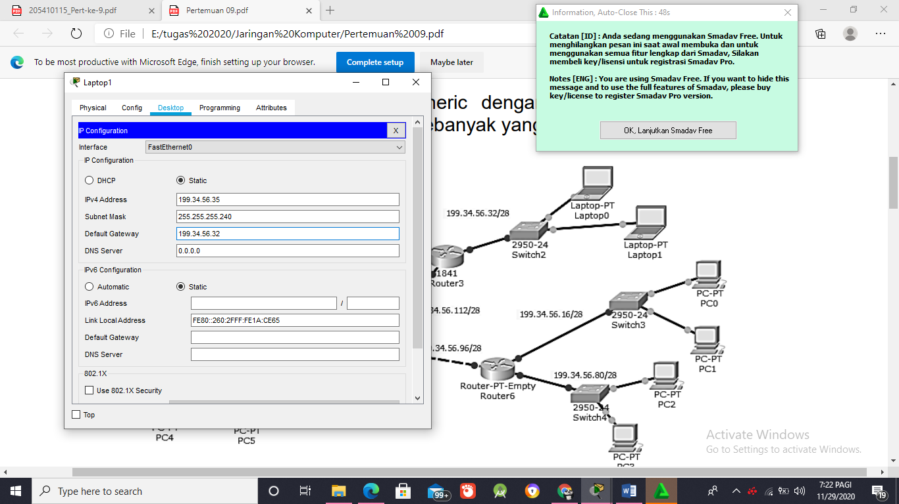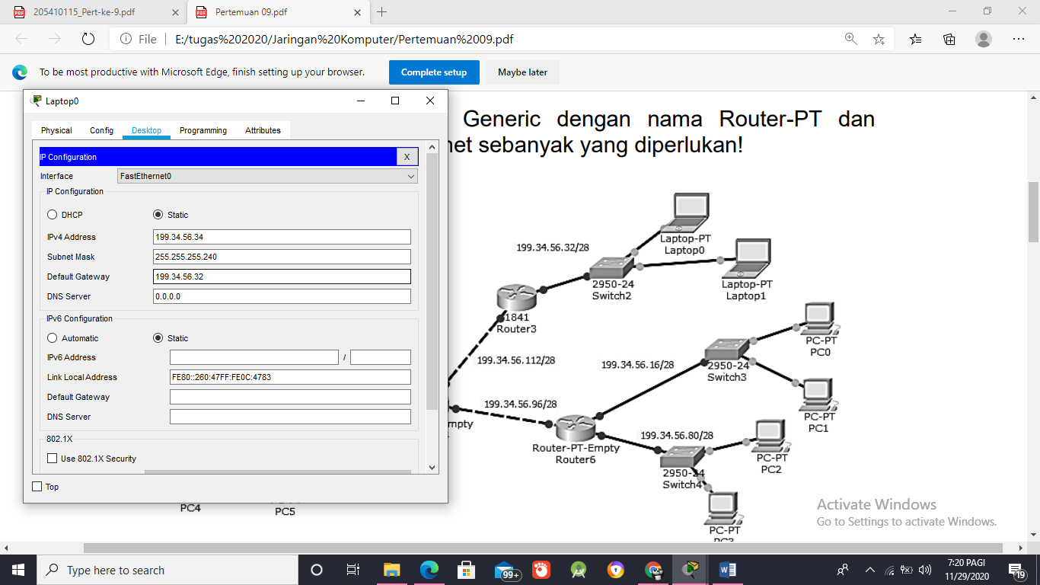Konfigurasi Leptop
4. 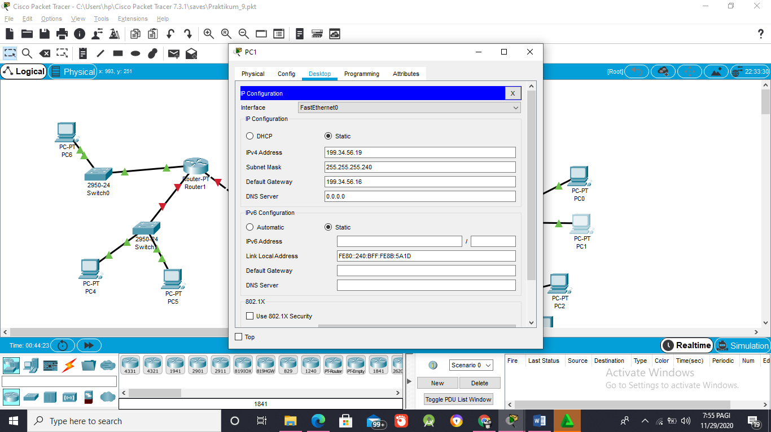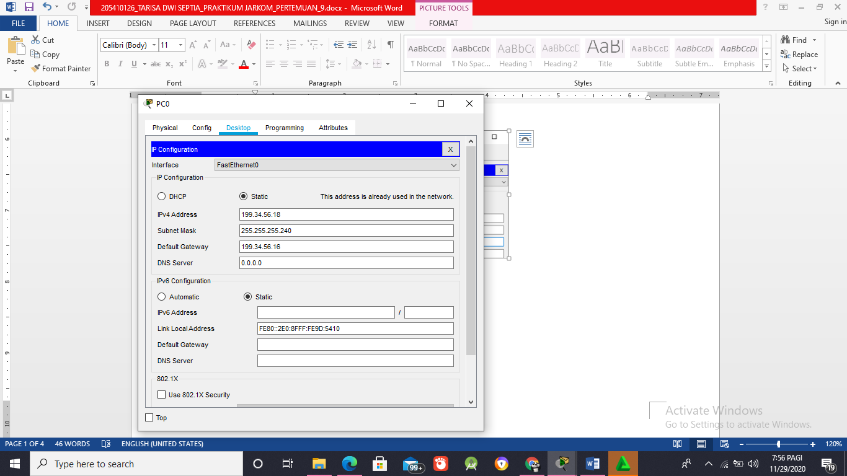Konfigurasi PC

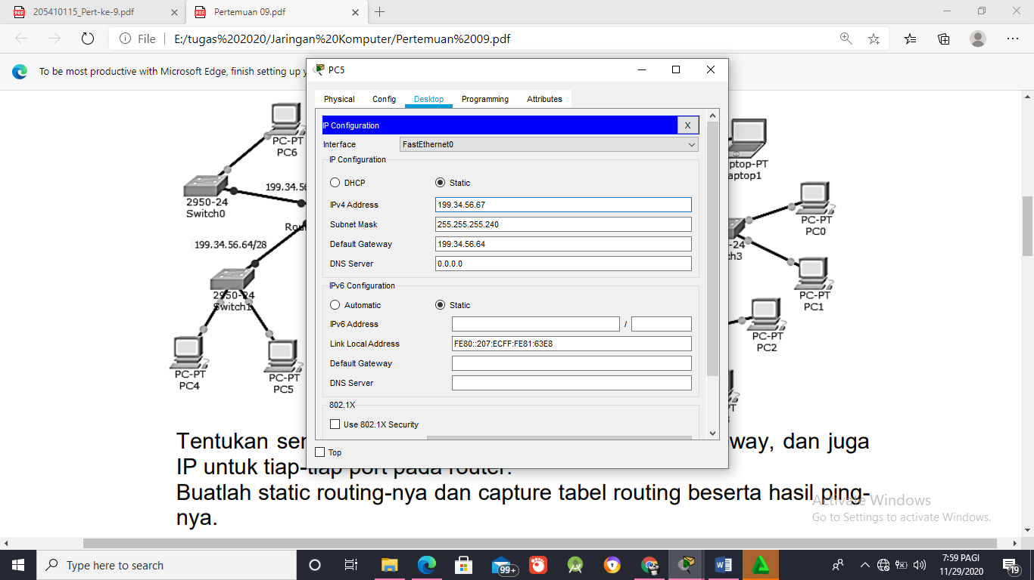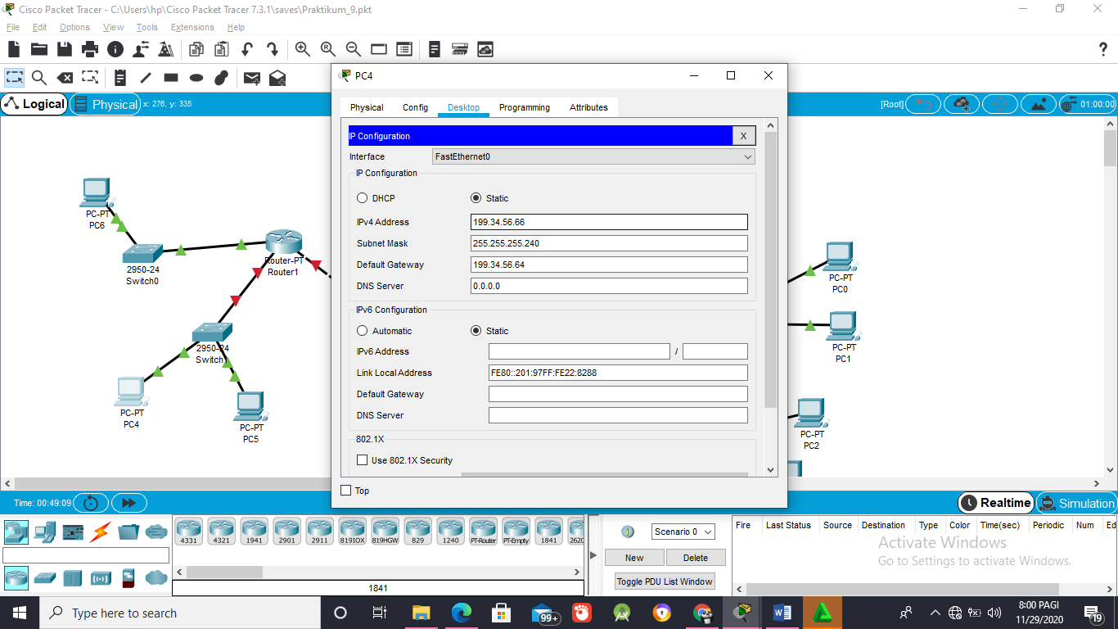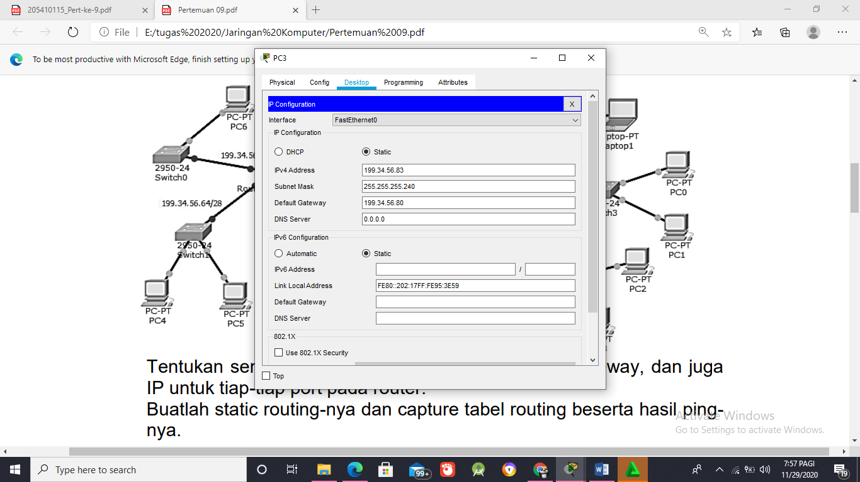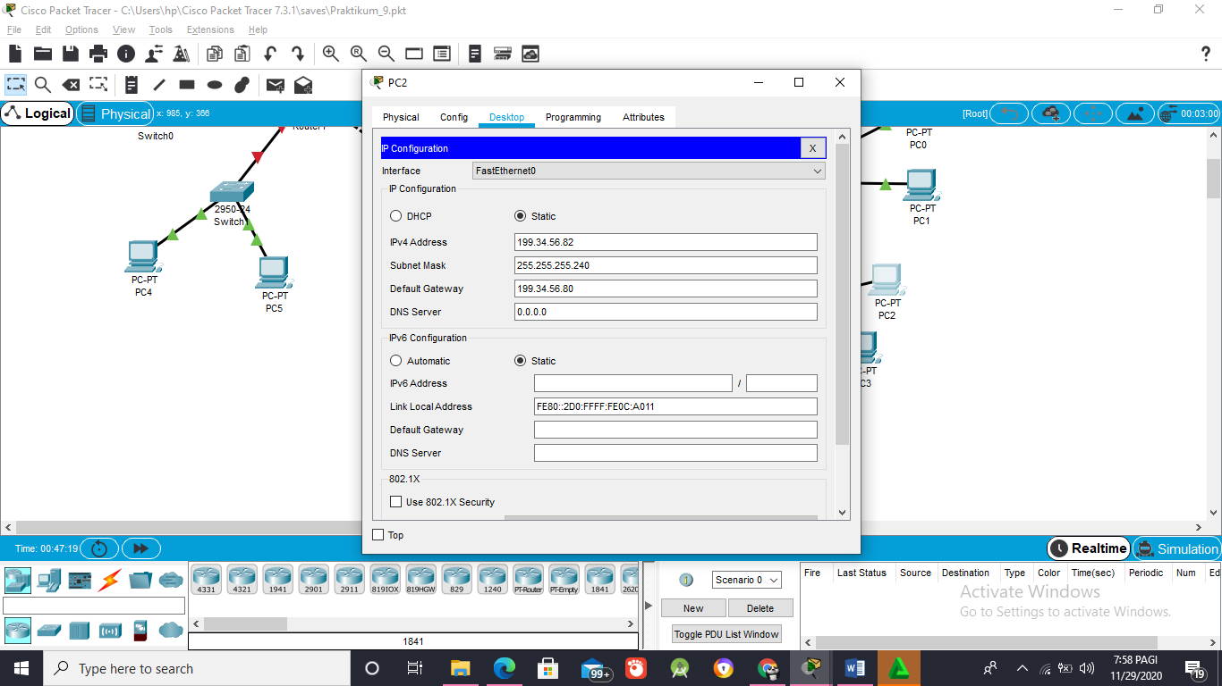

1. Konfigurasi Router

* 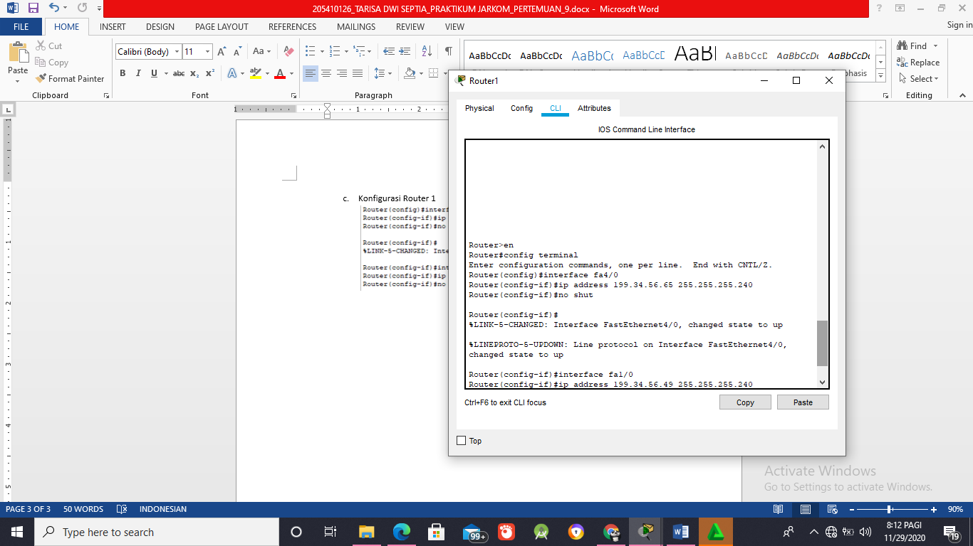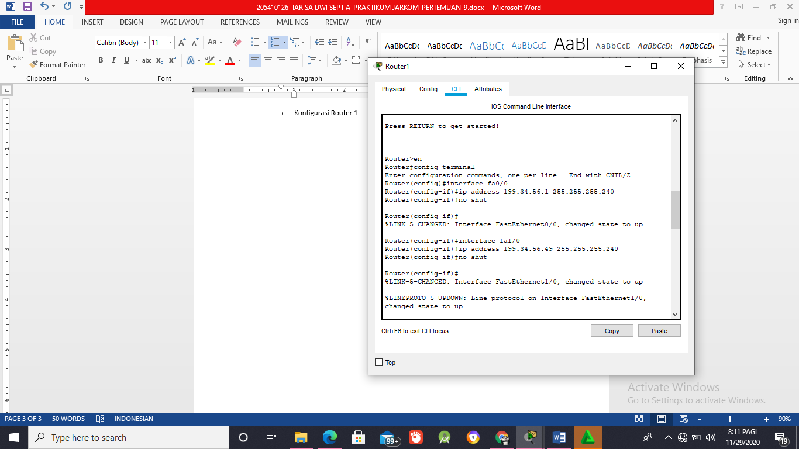Router 1
* 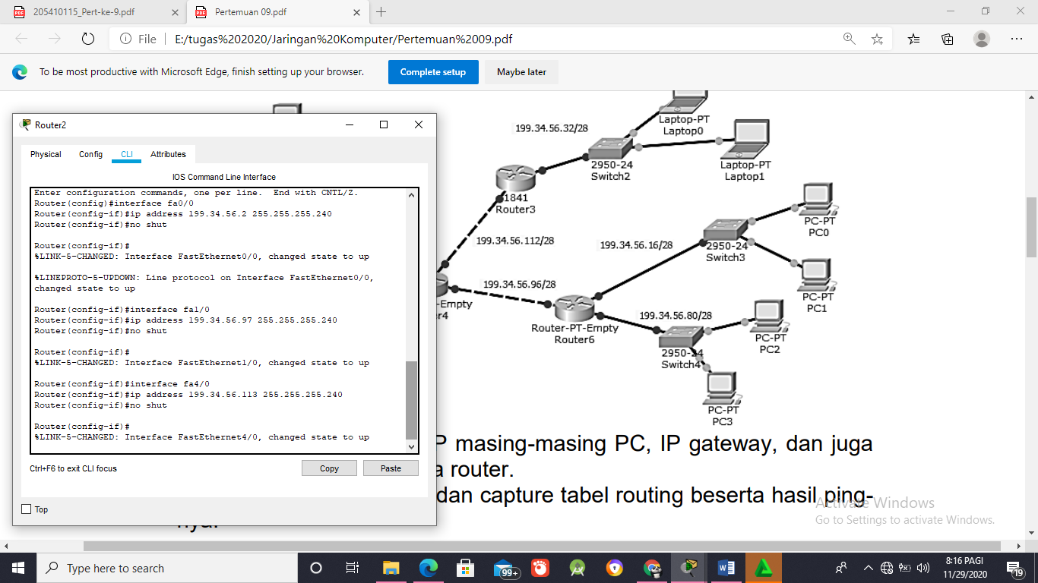Router 2
* 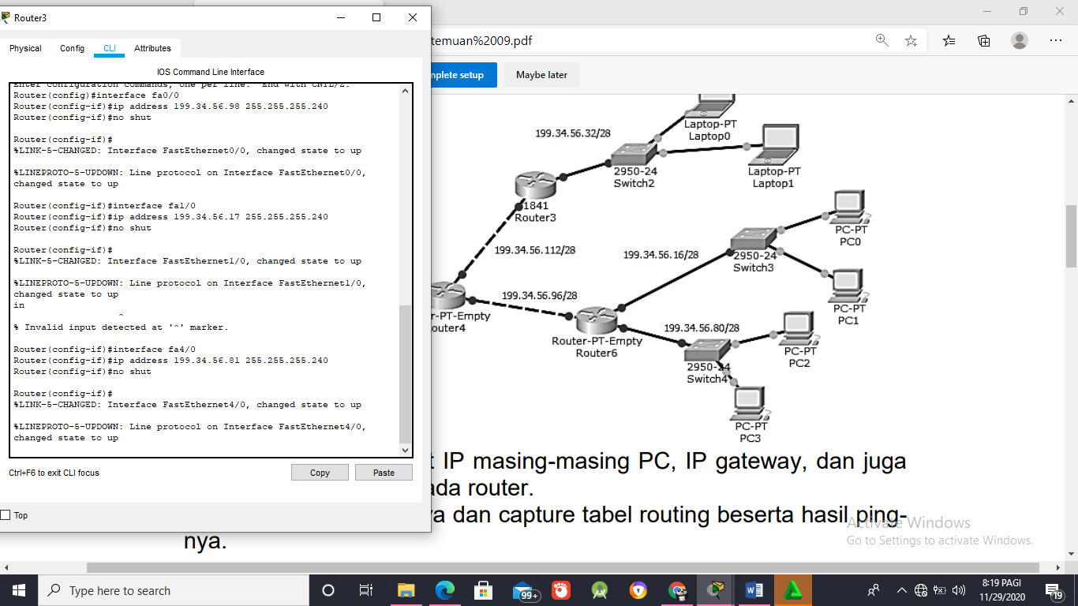Kofigurasi Router 3
* 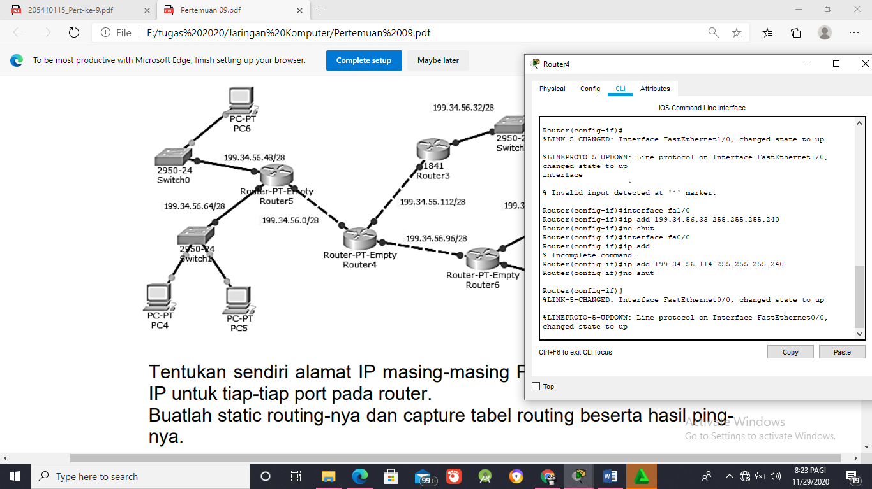Konfigurasi Router 4

1. Konfigurasi Static Routing

* 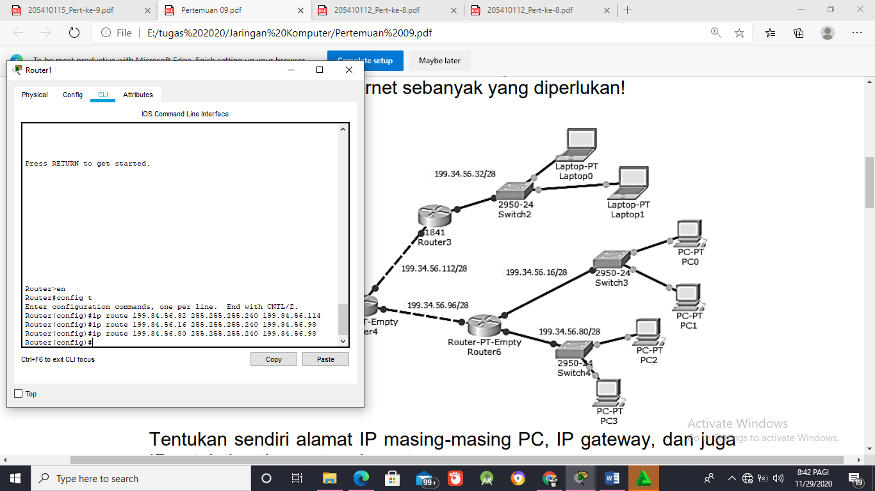Router 1
* 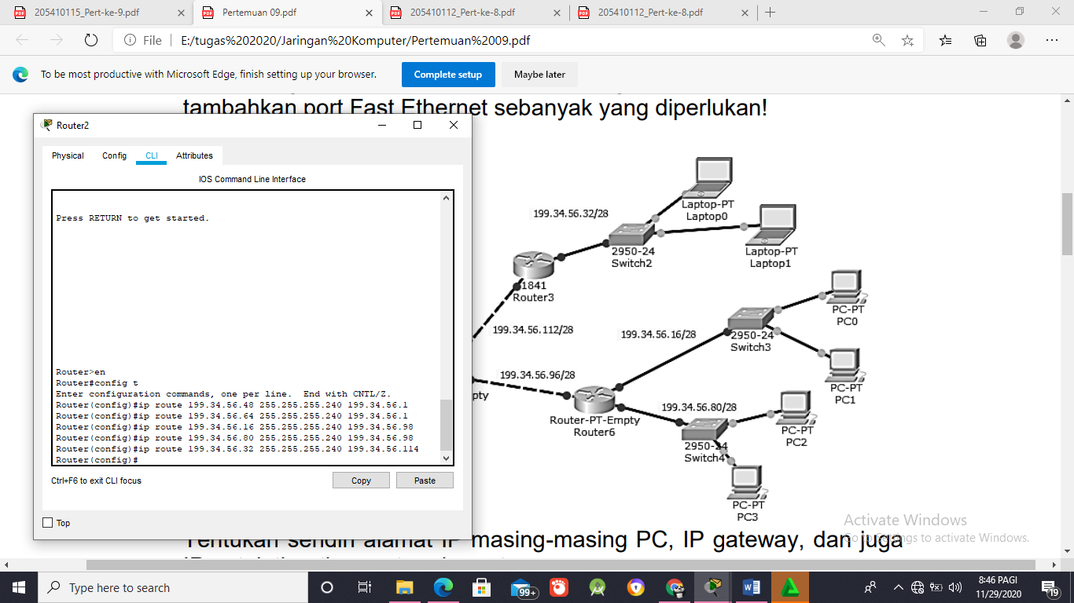Router 2
* 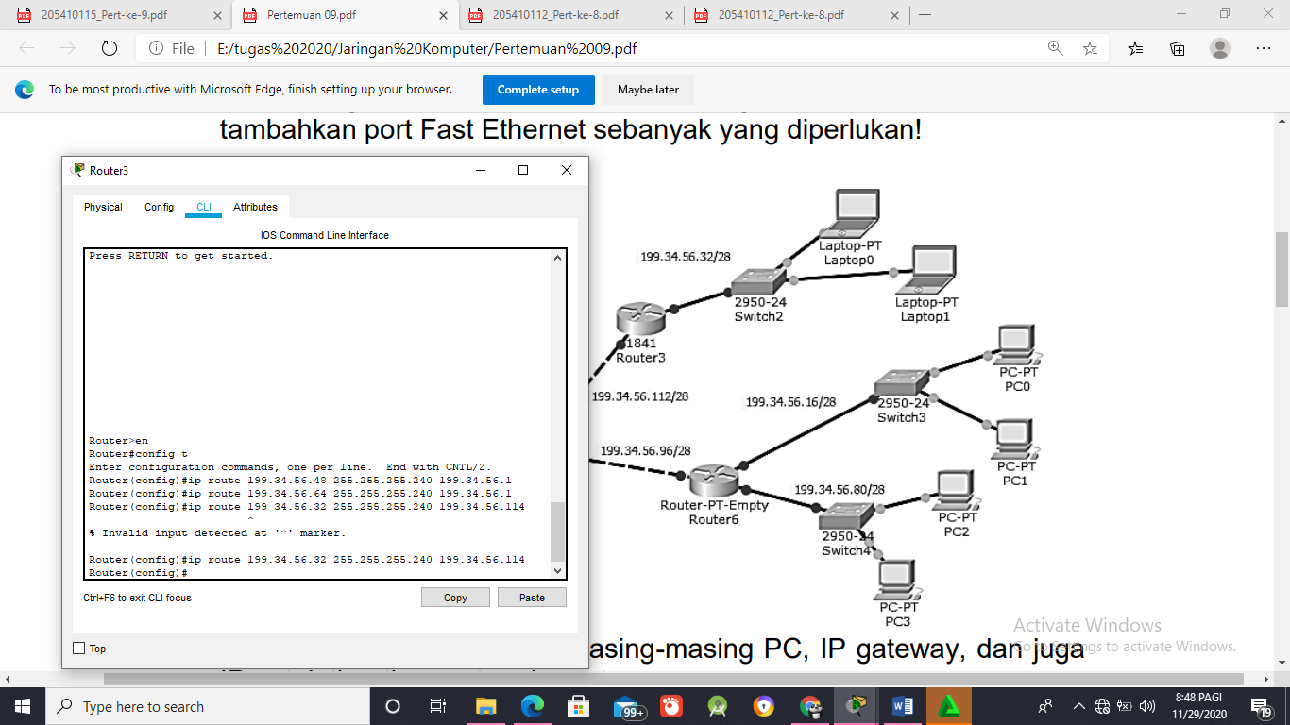Router 3
* 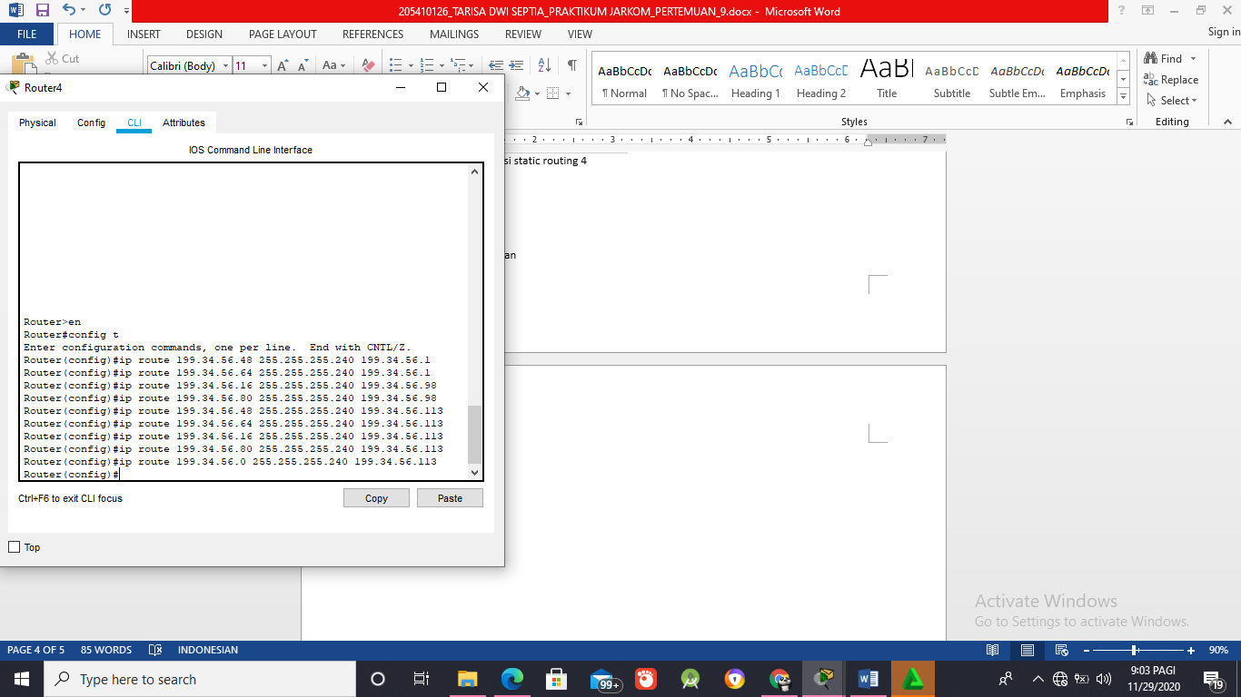Router 4

1. Tes Jaringan

* 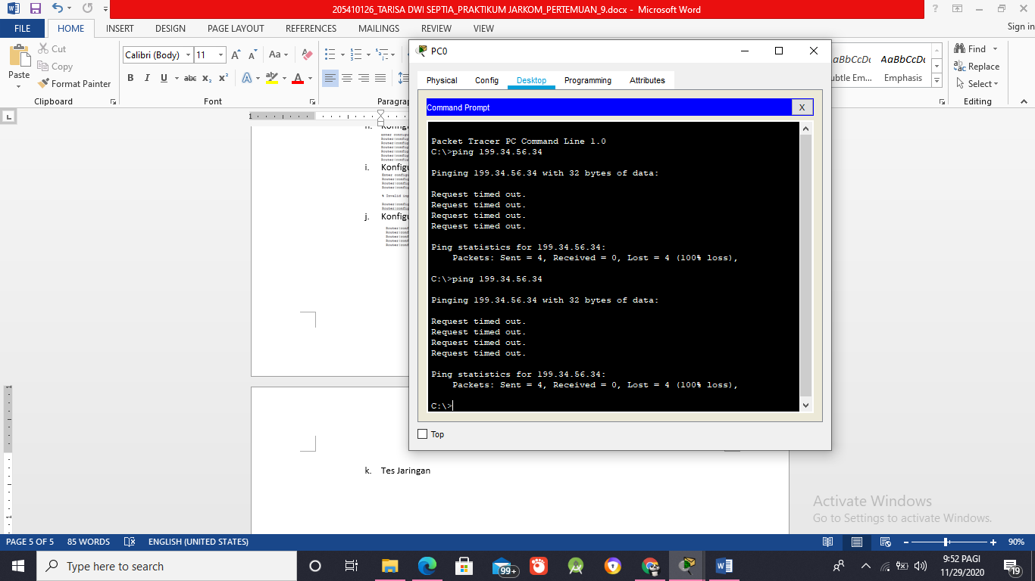PC 0 – PC 5
* 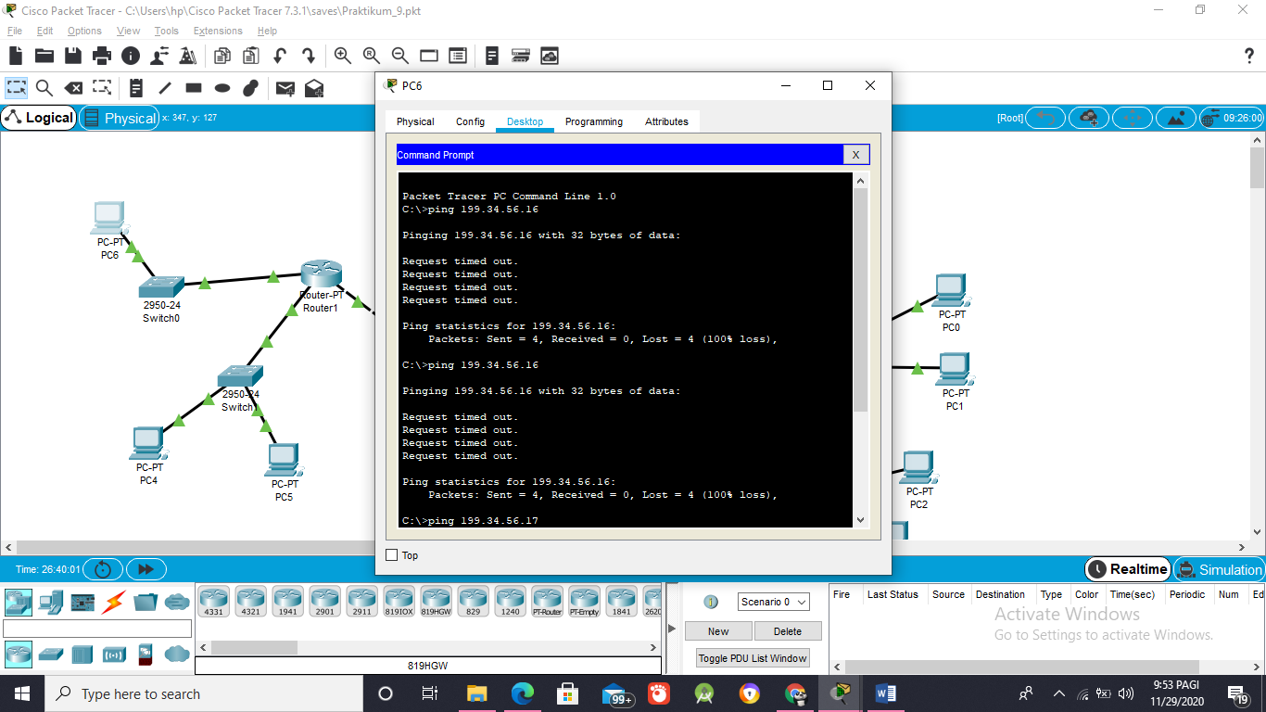PC 6 – PC 0

1. Table Routing

* 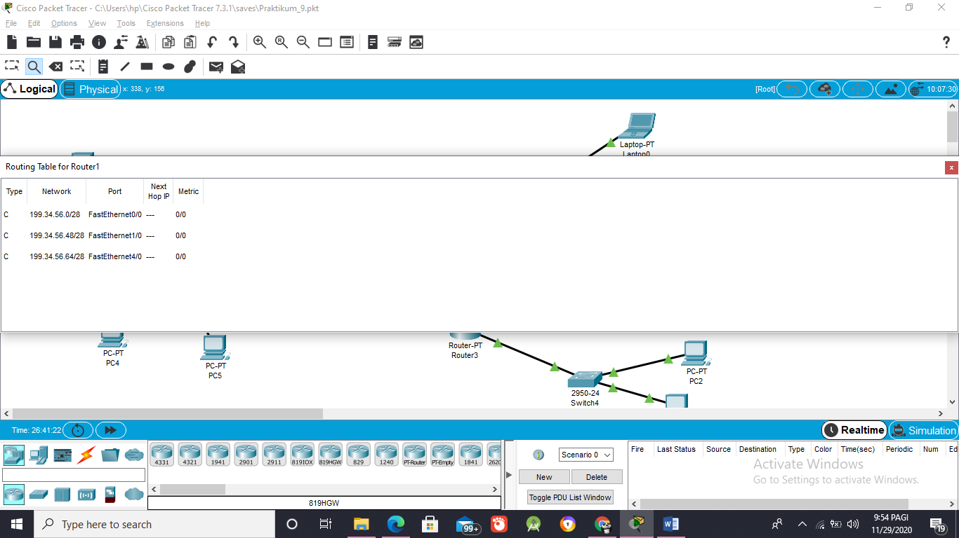Router 1
* Router 2

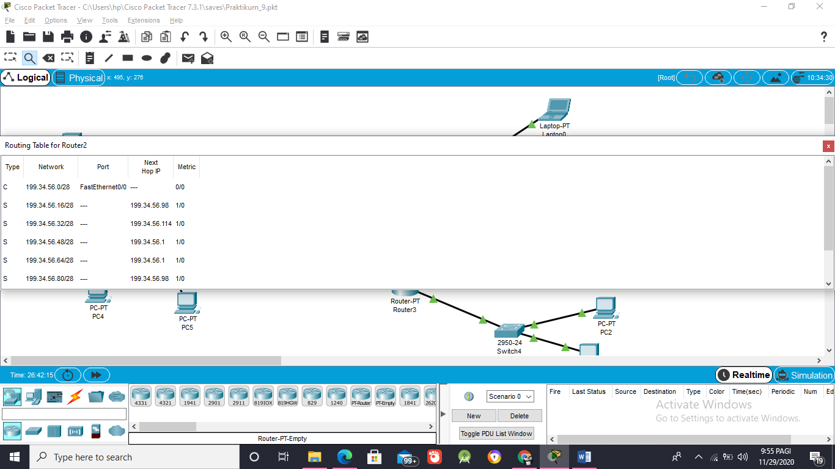

* 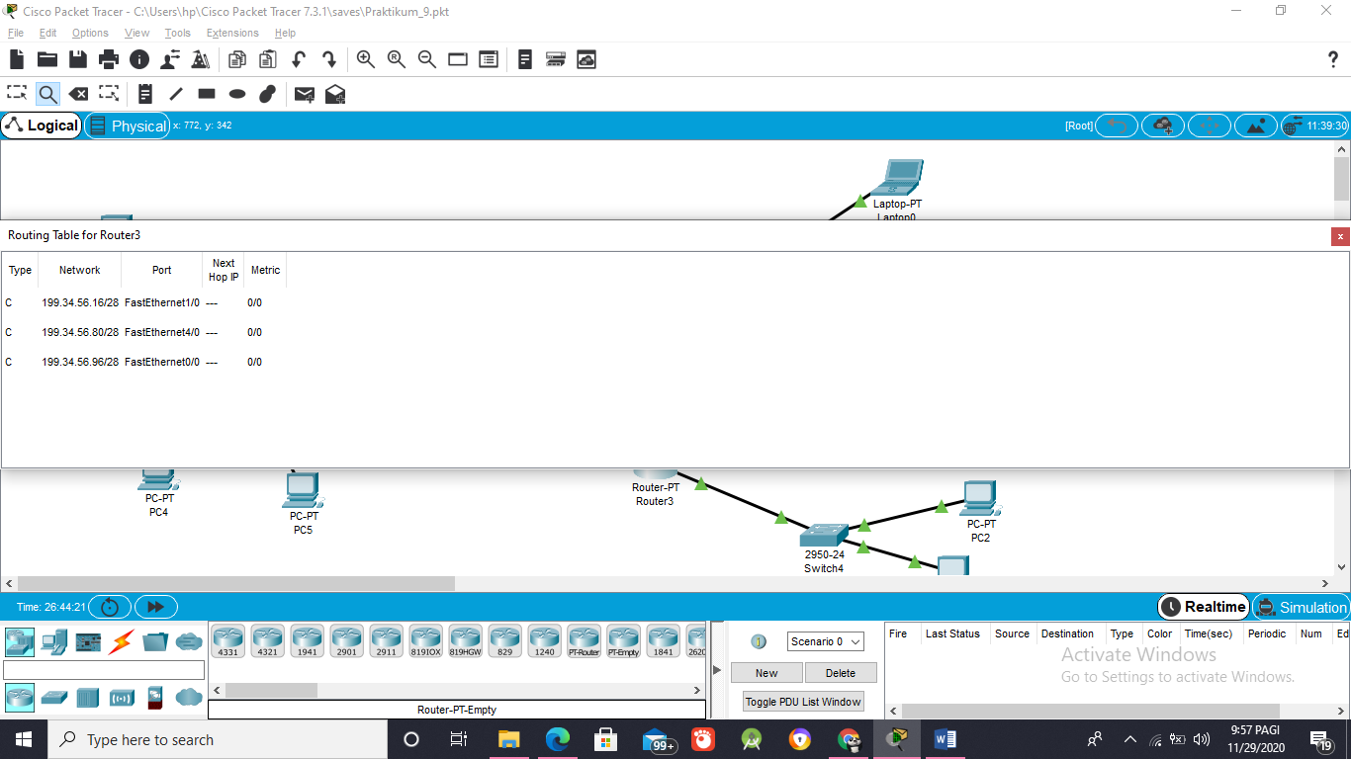Router 3
* 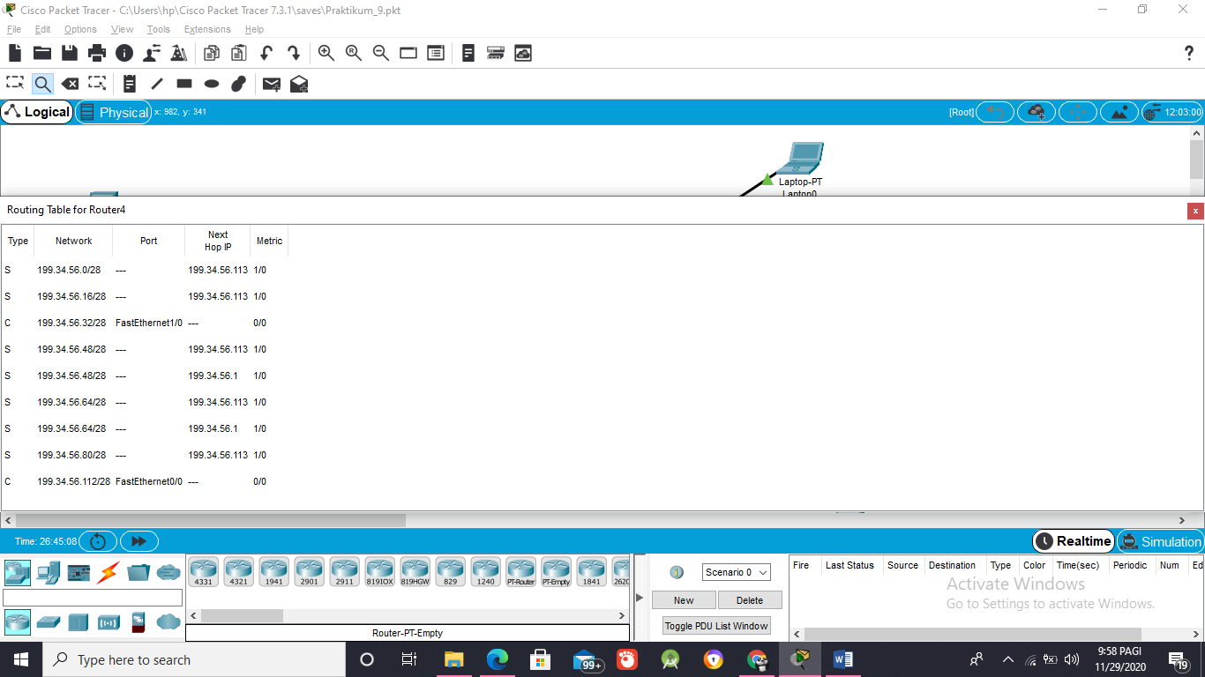Router 4

1. 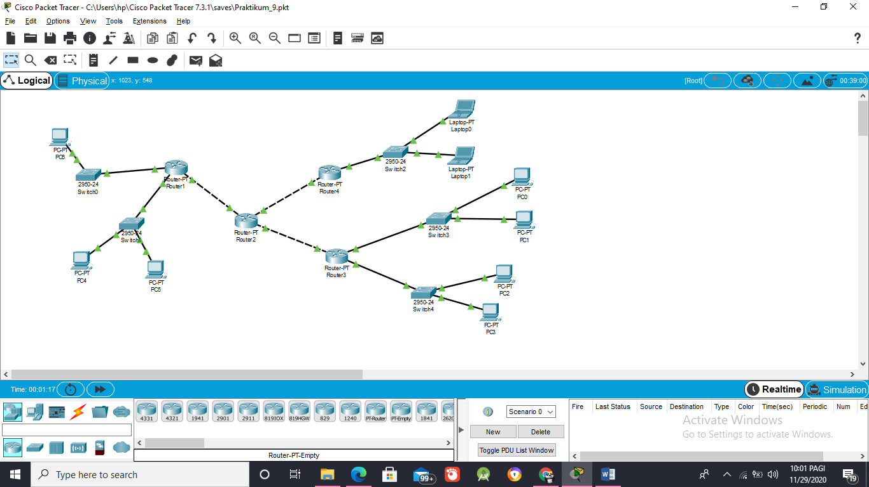Topologi
2. Tugas
3. Diketahui terdapat sebuah topologi jaringan yang akan dibagi menjadi 8 bagian yang sama besar seperti yang tampak pada gambar berikut.

“Bagian tugas untuk saat ini ditangguhkan sampai saya menjelaskan proses subnetting pada pertemuan tatap muka di kelas teori. Jadi laporan hanya berisi bagian praktik”